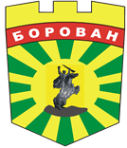
ОТЧЕТ
ЗА ИЗПЪЛНЕНИЕ НА ПРОГРАМАТА ЗА УПРАВЛЕНИЕ НА ОТПАДЪЦИТЕ НА ОБЩИНА БОРОВАН ЗА 2021-2028 ГОДИНА.

ОТЧЕТ ЗА 2024 ГОДИНА.

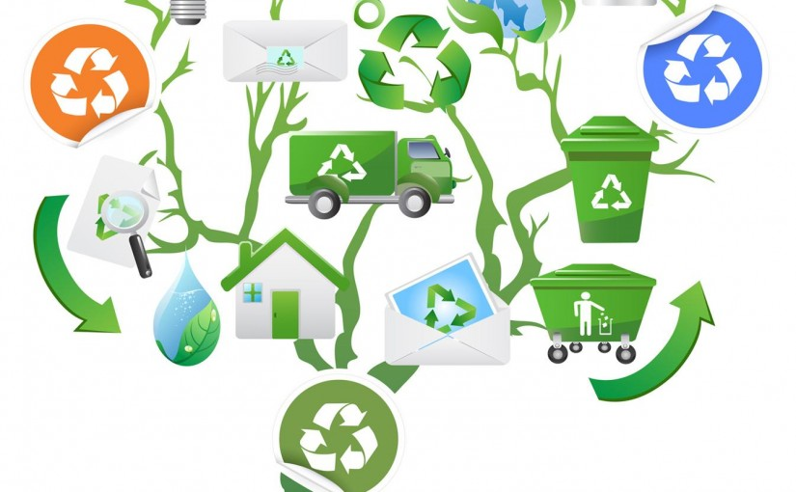

Устойчивото управление на непрекъснато нарастващото количество отпадъци е едно от най-значителните предизвикателства пред съвременното общество. Образуваните отпадъци от жизнената дейност на човека, от производството и търговията изискват незабавни действия за намаляване на общото им количество, повторната им употреба, увеличаване на рециклирането и тяхното оползотворяване. Основната цел е да се предотврати или ограничи неблагоприятното влияние на отпадъците върху човешкото здраве и природната среда. С напредване развитието на технологичните процеси за третиране на отпадъците, все повече се усъвършенстват възможностите за тяхното използване като алтернативен енергиен източник и намаляване на количеството, предназначено за депониране.
Програмата за управление на отпадъците (ПУО) на община Борован за периода 2021-2028 г. е продължение на многогодишната целенасочена и последователна местна политика за развитие на системите за управление на различните потоци отпадъци, генерирани на територията й. Изпълнението на Програмата ще окаже съществен принос за ефективното използване на ресурсите и намаляване на вредните въздействия на отпадъците. Основното предназначение на ПУО е да осигури практически инструмент на Община Борован за планиране и аргументиране на необходимите ресурси, мерки и действия за предоставяне на необходимите качествени услуги по управление на отпадъците за населението и бизнеса, в съответствие с нормативните изисквания и най-добри практики.
Програмата за управление на отпадъците на територията на община Борован за периода 2021-2028 г. е разработена за период, който съвпада с действието на Националния план за управление на отпадъците (НПУО) 2021-2028 г. и при необходимост ще бъде актуализирана при неговото окончателно одобрение, при промяна във фактическите или нормативни условия.
Националният план е съобразен с изискванията на Директива 2008/98/ЕО за отпадъците, като са отчетени общите принципи за опазване на околната среда като предпазни мерки и устойчивост, техническа осъществимост и икономическа приложимост, опазване на ресурсите, както и въздействие върху човешкото здраве, икономиката и обществото. Срокът на програмата съвпада с периода на програмиране и ползване на европейските структурни и инвестиционни фондове за периода 2021-2027 г.
Приоритет „Отпадъци“ на Оперативна програма „Околна среда” за периода 2021-2027 г. е насочен към специфична цел „Насърчаване на прехода към кръгова икономика“ и ще се финансират мерки, чрез които отпадъците ще се подготвят за повторна употреба и поправка, ще се рециклират или генерирането им ще бъде предотвратено, както и дейности, свързани с осведомеността на населението и промяна в нагласите му.
Програмата за управление на отпадъците отразява актуалното състояние и планира мерките и дейностите с отпадъците на територията на община Борован, в съответствие с действащите нормативни изисквания. Разработването й се базира на наличните данни, резултатите от проведени проучвания на системите за управление на отпадъците в общината, както и на анализ на възможностите за финансиране на планираните дейности. Въз основа на събраните данни са направени експертни предложения и прогнози за развитие на инфраструктурата, системите и практиките за управление на отпадъците в общината.
Ключов елемент на програмата е спазването на йерархията за третиране на отпадъците:
- Предотвратяване образуването на отпадъци;
- Рециклиране, повторна употреба или извличане на вторични суровини и енергия;
- Екологосъобразно обезвреждане чрез депониране или изгаряне на тези отпадъци, за които е невъзможно да бъдат предотвратени и/или оползотворени.
Програма е насочена към подобряване на организацията за управление и намаляване количеството на образуваните отпадъци в община Борован и създава необходимите предпоставки за успешна реализация на планираните мерки и дейности.

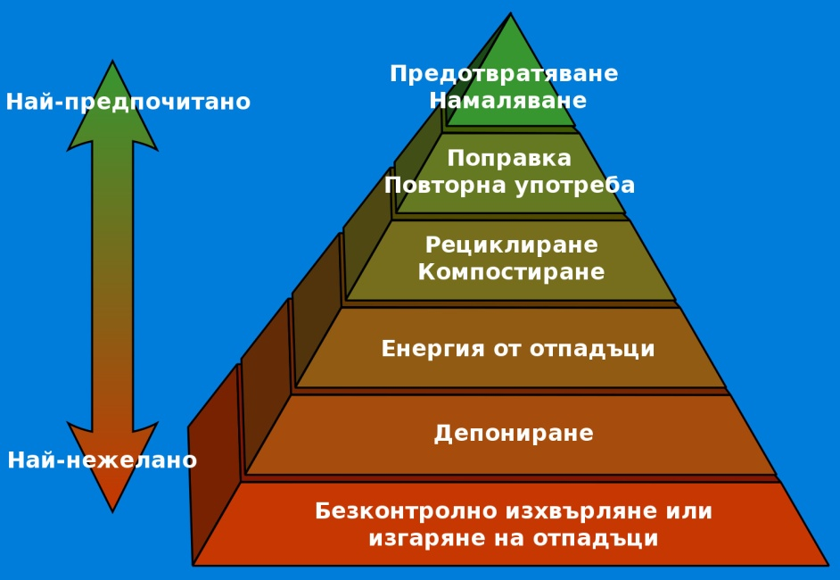

Община Борован е член на Регионално сдружение за управление на отпадъците - регион Оряхово. В сдружението участват още общините: Оряхово, Мизия, Хайредин, Козлодуй, Бяла Слатина и Кнежа. Всички членове на РСУО са задължени да постигнат общи цели за рециклиране и общи изисквания по отношение на екологосъобразното обезвреждане на отпадъците.
Основната цел на програмата е насърчаване на ефективното използване на ресурсите и постигането на устойчив растеж, чрез прилагане на мерки за изграждане на интегрирана система за управление на отпадъците в община Борован като елемент на Регионалната система за управление на отпадъците в регион Оряхово.
От изпълнението на програмата се очаква да бъдат постигнати следните резултати:
- Намаляване на вредното въздействие на отпадъците, чрез предотвратяване образуването им и насърчаване на повторното им използване;
- Увеличаване на количествата на рециклираните и оползотворени отпадъци, чрез създаване на условия за изграждане на мрежа от съоръжения за третиране на цялото количество генерирани отпадъци, което да намали риска за населението и околната среда;
- Управление на отпадъците, което гарантира чиста и безопасна околна среда;
- Превръщане на обществеността в ключов фактор при прилагане йерархията на управление на отпадъците.
При разработването на Програмата са отразени промените в нормативната уредба и фактическите условия, породени от стремежа на Общинска администрация - Борован за постигане на устойчиво управление на отпадъците.
Общинската програма за управление на отпадъците е разработена на основание чл. 52 от Закона за управление на отпадъците (ЗУО), във връзка с чл.15, ал.1, т.3, чл.57 и чл.59 от Закона за опазване на околната среда (ЗООС). Програмата за управление на отпадъците е секторна програма и е неразделна част от Общинската програма за опазване на околната среда на община Борован.
Програмата обхваща всички дейности, които произтичат като задължение на Общините и компетенции на Кмета, съгласно разпоредбите на Закона за управление на отпадъците (ЗУО), Закона за опазване на околната среда (ЗООС) и техните подзаконовите нормативни актове.
Общинската програма за управление на отпадъците на територията на община Борован 2021 – 2028г. е приета с решение № 227 към протокол №24/27.05.2021г. на Общински съвет – Борован.
Четири са основните приоритети по които се работеше през 2022г.:
- Намаляване на вредното въздействие на отпадъците чрез предотвратяване на образуването им.

Населението на територията на община Борован е 100% обхванато в системата за организирано сметосъбиране и сметоизвозване на битови отпадъци. Отпадъците от общината се извозват до регионално депо за неопасни битови отпадъци – Оряхово. Входящият контрол на отпадъците на депото има за цел да допуска депониране само на неопасни отпадъци и производствени неопасни такива. Контролът се осъществява от оператор – кантарджия. Освен измерването и регистрирането на постъпващия отпадък се извършва и визуална проверка. Измерването става с електронна везна като данните
се вкарват в компютъра, с който е оборудван кантарът. Технология на депониране на неопасни отпадъци включва:
- разтоварване
- разриване с уплътняване
- запръстяване
- оросяване с инфилтрирали води
Депото разполага с газоотвеждаща система и дренажна система за инфилтрирали води. След като приключи експлоатацията на клетка 1, се пристъпва към нейната рекултивация.
Община Борован е в съдружие в общ регион за управление на отпадъците, в което влизат следните общини: Оряхово, Мизия, Хайредин, Козлодуй, Бяла Слатина и Кнежа, с председател кметът на община Оряхово. Сдружението е създадено на 01.09.2010 г.
На този етап отпадъците генерирани на територията на община Борован не се подлагат на предварително третиране в съоръжение преди депонирането им. Събраните битови отпадъци от съдовете за смесени битови отпадъци директно се транспортират за обезвреждане чрез депониране на РДНО – Оряхово.
Количеството транспортирани битови отпадъци на РДНО-Оряхово през изминалата 2024г. от територията на община Борован е разпределено по месеци както следва:

Таблица 1 – Образувани и събрани смесени битови отпадъци по месеци на територията на община Борован за 2024г. /в килограми/.

януари | 79520
февруари | 81040
март | 74340
април | 92400
май | 94360
юни | 78820
юли | 100240
август | 96780
септември | 97620
октомври | 77650
ноември | 66020
декември | 66820

С Решение № 67 от Протокол № 9 от 29.03.2024г. на Общински съвет – Борован е взето решение : Месечните обезпечения и отчисления по чл.64, ал.1 от Закона за управление на отпадъците за 2024г. , включващи периода 01.02.2024г. до 31.12.2024г. да останат по сметката на Община Борован и да бъдат разходвани за дейности ,свързани с управление на отпадъците на територията на Община Борован.

Разходваните средства са както следва:
- Авансово плащане за сепариране на битови отпадъци , в размер на 21475,20 лв.
- Почистване на нерегламентирани сметища в местност „Девенско щосе „в размер на 9923,60лв
- Почистване на нерегламентирано сметище в местност „Мара Врачанка „в размер на 8323,20лв
- Почистване на нерегламентирани сметища в местност „Борован-Нивянин „в размер на 5572,20лв
- Почистване на местност „Център „в размер на 1435,80лв
- Почистване на нерегламентирани сметища в местност „Девенско щосе –табела „ в размер на 31200лв.

От години Община Борован работи с ЕКОПАК. Сключен е договор за сътрудничество за изграждане на система за разделно събиране на отпадъци от опаковки с колективна организация за оползотворяване на отпадъци от опаковки „Екопак България“ АД, гр. София. Община Борован има одобрена програма за развитие на система за разделно събиране на отпадъци от опаковки в цветни контейнери на територията на община Борован за срок от 2022 до 2026г.
Съгласно изискванията на ЗУО и критериите за брой на обслужваното население по реда на чл. 24, т. 1, б. „а“ от Наредбата за опаковките и отпадъците от опаковките, организацията по оползотворяване на отпадъци от опаковки е разположила на територия на с. Борован общо 30 бр. жълти и зелени и сини контейнери за разделно събиране на отпадъци от опаковки, вкл. на следните компоненти на общия поток от БО от домакинствата: хартия и картон, пластмаса, метал и стъкло. Контейнерите са разделени на 10 групи по три броя от вид, както следва:
- 10 сини пластмасови контейнера, тип „ Иглу“ с обем 1.5 м³ - за събиране на хартиени и композитни отпадъци от опаковки ;
- 10 жълти пластмасови контейнера, тип „ Иглу“ с обем 1.5 м³ - за събиране на пластмасови и метални отпадъци от опаковки;
- 10 зелени пластмасови контейнера, тип „ Иглу“ с обем 1.5 м³ - за събиране на стъклени отпадъци от опаковки.
Контейнерите се поставят на определени места в цялото село, където се генерират най-голямо количество отпадъци от опаковки – централната част, главни улици, търговски обекти и учебни заведения, останалите райони на Борован. В случай, че в даден комплект контейнери не се събира достатъчно количество отпадъци, по преценка на „Екопак България“ АД, след съгласуване с администрацията на Община Борован те се разполагат на друго място.

Адресите с контейнери са следните:
- ул. „Цено Мишов“ № 1;
- ул. „Славко Ценов“/ул. „Славейков“;
- ул. „Славко Ценов“ № 44;
- ул. „Славко Ценов“ № 8;
- ул. „Славко Ценов“ № 8;
- ул. „Рашо Трифонов“ до полицията;
- ул. „Лозарска“;
- ул. „Иван Вазов“ на пазара;
- ул. „Ангел Йошков“ при газостанцията;
- ул. „Ангел Йошков“ при бензиностанцията.

С оглед осигуряване на необходимия обем на разположените съдове, изискван по реда на НООО се предвижда два пъти в годината да се прави преглед на техническото състояние на контейнерите, като за целта се разписва констативен протокол между Община Борован и „Екопак България“ АД и тези които не отговорят на изискванията за правилно функциониране на системата – изгорели или счупени ще бъдат подменени с нови съдове.
Силни страни на разделното събиране:
- Трицветната контейнерна система е с по-ниски разходи за третиране на разделно събраните отпадъци от опаковки и масово прилагана в държавите от Европейския съюз.
Слаби страни на разделното събиране:
- Липсата на ефективен контрол на място от страна на „Екопак България“ АД чрез свои представители е предпоставка за некачествено изпълнение на предоставяните от контрагентите услуги.
- В наличните контейнери тип „ Иглу“ се наблюдава изхвърлянето на чисти рециклируеми суровини, а улеснения достъп да съдържанието им ги правят „ лесна плячка“ за клошари, които ги изваждат.
Сортирането се извършва машинно на сортираща инсталация собственост на оператора. Отпадъците от пластмасови и хартиени опаковки се балират преди транспортирането им до преработвателните предприятия. Съхраняването на получените бали се извършва в закрити складове при спазване на нормативните изисквания.
След извършване на процесите по сортиране и балиране, материалите се транспортират до рециклиращи заводи.
През 2024 година чрез системата на разделно събиране на отпадъци на територията на Община Борован са събрани следните количества отпадъци от следните групи:

Таблица № 2 Събрани количества отпадъци по вид:

 | 2024 г.
 | Придобит отпадък Бруто /кг./ | Количество отсортиран отпадък /кг./
сини | 1100 | 833
жълти | 1160 | 264
зелени | 2140 | 1584
Общо | 4400 | 2681

Негодните за оползотворяване за рециклиране отпадъци се транспортират за сметка на „Екопак България“ АД до РДНО Оряхово, където се депонират за сметка на Община Борован. Графикът за обслужване на контейнерите за разделно събиране на отпадъци от опаковки се извършва както следва.
- Сини контейнери – един път на два месеца
- Жълти контейнери – един път на два месеца
- Зелени контейнери – един път на три месеца, и при запълване поне на половината съдове на 70 % от обема.
При възникнала необходимост се извозват извънредно.

Дейностите по депониране на строителни отпадъци са регламентирани със Закона за управление на отпадъците, Наредба №7 за изискванията, на които трябва да отговарят площадките за разполагане на съоръжения за третиране на отпадъци, Наредба №6 за условията и изискванията за изграждане и експлоатация на депа и на други съоръжения и инсталации за оползотворяване и обезвреждане на отпадъци, Наредба за управление на строителни отпадъци и за влагане на рециклирани строителни материали.
Пазарът за рециклирани строителни отпадъци в България не е достатъчно развит и използването на рециклирани строителни материали в строителството е слабо разпространено. Не се прилагат административни и икономически стимули за насърчаване на рециклирането на отпадъците от строителство и разрушаване. Това в голяма степен допринася за ниските нива на оползотворяване и рециклиране.
На територията на общината липсва отговаряща на изискванията на ЗУО площадка за депониране на строителни отпадъци. Липсват съоръжения за предварително третиране, в т.ч. сортиране и раздробяване с цел оползотворяване на фракциите и използването на рециклирани материали от строителството и разрушаването на сгради.
Възложителят на строителни и монтажни работи по смисъла на § 5, т. 40 от допълнителните разпоредби на Закона за устройство на територията, с изключение на текущи ремонти, и възложителят на премахване на строежи отговарят за изготвянето на план за управление на строителни отпадъци в случаите, определени с наредбата по чл. 43, ал. 4 от ЗУО. Планът се изготвя от правоспособен проектант по смисъла на чл. 162, ал. 1 от Закона за устройство на територията.
Плановете за управление на строителни отпадъци се одобряват от кмета на общината или оправомощено от него длъжностно лице, по искане на възложителя на строежа след влизането в сила на разрешението за строеж и преди откриването на строителната площадка и/или преди започването на дейностите по изграждане или премахване на обект.
Изпълнението на плана за управление на строителни отпадъци и състоянието на строежите, за които не се упражнява строителен надзор се установяват с отчет до кмета на общината по образец, в който се описва изпълнението на целите за оползотворяване и рециклиране на строителни отпадъци и целите за влагане на рециклирани строителни материали при реализацията на проекта, като се прилагат и копия на първични счетоводни документи, доказващи предаването на отпадъците на лица, притежаващи разрешение или регистрационен документ за извършване на дейности с отпадъци.
Трябва да се има предвид, че не е необходимо изготвяне на план за управление на строителните отпадъци, когато следва да се извършват текущи ремонти по смисъла на Параграф 5, т. 43 от ДР на Закона за устройство на територията, както и в хипотезите на чл. 4, ал. 2 от НАРЕДБА ЗА УПРАВЛЕНИЕ НА СТРОИТЕЛНИТЕ ОТПАДЪЦИ И ЗА ВЛАГАНЕ НА РЕЦИКЛИРАНИ СТРОИТЕЛНИ МАТЕРИАЛИ, Приета с ПМС № 267 от 05.12.2017 г.
Обн. ДВ. бр.98 от 8 Декември 2017г.

През 2024г. на територията на община Борован има одобрени три плана за управление на строителни отпадъци на територията на община Борован за следните обекти:

- “Газопровод свързващ ПГХ ”Чирен“ със съществуващата газопреносна мрежа на “Булгартрансгаз” ЕАД в района на с. Бутан

- Фолтовотаична централа за производство на електрическа енергия само за продажба с инсталирана мощност 593.815 kWp и инверторна мощност 600kW/660kVA , в УПИ VI-944 , кв.55 с Борован , общ.Борован . Външно присъединяване СрН

- „Реконструкция и рехабилитация на улици в община Борован „

Производствени отпадъци са отпадъците, образувани в резултат на производствената дейност на физическите и юридическите лица (§1, т. 32 от Допълнителните разпоредби на ЗУО, Обн., ДВ, бр. 53 от 13.07.2012 г.).
Съгласно ЗУО, всички производствени отпадъци се водят на отчет пред ИАОС, а в предходните години това се извършваше пред РИОСВ, която провеждаше и контрола по изпълнението на фирмените програми за управление на отпадъците.
Негодните за употреба пестициди са опасни отпадъци (§ 1, т. 12 от допълнителните разпоредби ЗУО) и се класифицират като такива в Наредбата по чл. 3, ал. 1 от ЗУО. Те са токсични химични вещества и някои от тях трудно се разграждат, натрупват се в организма и се разпространяват по въздуха, водата и мигриращите биологични видове, като по този начин се отлагат на разстояние от мястото на тяхното освобождаване. В резултат на това е наложена забрана за използването на някои от тях, като са включени в списъка на устойчивите органични замърсители.
На територията на Община Борован няма разположени складове за съхранение на негодни пестициди.
На територията на Община Борован практикуват трима лични лекари и двама лекари по дентална медицина. Генерираните от тях отпадъци се обработват съгласно изискванията на законовата уредба.
Приблизително 2/3 от отпадъците, генерирани в домовете, се състоят от органични или биоразградими компоненти, които се разграждат по естествен път.
Основните биоразградими компоненти на БО, образувани от домакинствата и търговските обекти са: хартия, картон, хранителни отпадъци и зелени отпадъци от паркове и градини.
По възприетите национални критерии община Борован е определена като район с предимно еднофамилни къщи, извън големите градски агломерации. Този тип район се характеризира с голямо количество БрБО. Варианти за управление на БрБо включват, предотвратяване на образуването, разделно събиране, анаеробно разграждане или компостиране, изгаряне или депониране.
Извън обхвата на понятието БрБо остават естествени материали от селското и горското стопанство, вкл. оборска тор и слама, и утайките от пречиствателните станции за отпадъчни води.
- Увеличаване на количествата на рециклираните и оползотворени отпадъци, чрез изграждане на мрежа от съоръжения за третиране на цялото количество генерирани отпадъци, което да намали риска за населението и околната среда
През 2024 г е стартирала инсталация за предварително третиране на смесено събран битов отпадък и инсталация за компостиране за разделно събран зелен и/или биоразградим отпадък в непосредствена близост до РДНО – Оряхово, на територията на Община Оряхово.
Инсталациите обслужват нуждите на общините от РСУО – Оряхово.
На територията на община Борован няма да се изгражда допълнителна инфраструткура за управление на отпадъците, но общината ще участва в общо проектно предложение и ще предоставя своя отпадък за оползотворяване, съгласно йерархията за управление на отпадъците, като в т.ч. ще организира системата си за разделно събиране на зелен отпадък. По този начин ще спомогне за постигане на националните и европейски цели в отрасъл отпадъци и по-конкретно за постигане на целите по чл. 31, ал. т. 1 и т. 2 от ЗУО
- Управление на отпадъците, което гарантира чиста и безопасна околна среда.
През изминалата 2024 година, има издадени Заповеди на основание чл. 15, от Закона за опазване на околната среда, както и чл.19 от Закона за управление на отпадъците за предотвратяване на образуване на отпадъци в населените места на територията на община Борован.
Ежемесечно се извършваше почистване на нерегламентирани сметища на територията на общината.
Предприети са действия за почистване на пътните канавки, на паркове, градинки и зелени площи с цел предотвратяване на образуването на отпадъци.
През 2024г беше сключен договор с фирма „Еко Солар 77“ ЕООД –за безвъзмезно събиране,съхраняване и третиране на разделно събиране на отпадъци съгласно изисквания по чл.19, ал.3, т.11 от Закона за управление на отпадъците .

На територията на община Борован през 2024 година са извършени проверки от РИОСВ, по тях има съставени констативни протоколи с определени предписания, за които своевременно са предприети действия по отстраняване на установените замърсявания, в следствие на което няма съставени актове и последвали предписания.
От жители на община Борован има жалби и сигнали във връзка със замърсяване на околната среда, по същите са извършени проверки, след установени нарушения са съставени констативни протоколи от служители на общинска администрация, по които своевременно са предприети действия за отстраняване на установените нарушения.
- Превръщане на обществеността в ключов фактор при прилагане йерархията на управление на отпадъците.
През 2024г. най-мащабната национална доброволческа кампания „Да изчистим България заедно“ беше проведена на територията на община Борован. На 14 септември 2024г. се организира почистване на замърсени терени в селата Борован, Малорад, Добролево, Сираково и Нивянин. В доброволческата кампания се включиха повече от 130 души – служители на общинска администрация, учители и персонал от детски градини, основни училища, ЦНСТДБУ, социален патронаж.

Европейското и национално законодателство в областта на управление на отпадъците поставя пред нас редица отговорности и изисквания за събиране, транспортиране и третиране на отпадъците, целящи да предотврати или намали вредното им въздействие върху човешкото здраве и околната среда.
Орган за контрол по изпълнение на програмата е общинският съвет. Кметът на общината информира ежегодно общинския съвет и обществеността за изпълнението на програмата през предходната календарна година. За целта той изготвя Отчет за изпълнение на Програмата за управление на отпадъците през съответната година, който се представя в срок до 31 март, като копие от отчета се изпраща на РИОСВ.

